Elementos de Aprendizaje

Máquinas y Big Data

Laboratorio 1

Análisis de Datos de Ventas Mensuales

Grupo: 29

Integrantes:

Gonzalez Claudio Gabriel

Gonzalez Santiago Martin

Análisis a llevar a cabo

1. Comportamiento de las ventas en los distintos meses:
   1. ¿Cómo variaron las ventas a lo largo de los diferentes meses?
   2. ¿Hubo algún mes que se destacó en términos de ventas?
   3. ¿Cuál es el ingreso total generado por mes?
2. Optimización de la publicidad y patrón de ventas por hora:
   1. ¿Cuál es el momento ideal del día para presentar la publicidad y aumentar la probabilidad de compra?
   2. ¿Cómo cambian los patrones de ventas por hora a lo largo del año?
   3. ¿Hay modificaciones en los patrones de ventas durante las horas de mayor actividad en los distintos meses?
3. Distribución de ventas por ubicación:
   1. ¿En qué ciudades se han registrado las mayores ventas?
   2. ¿Cómo se comparan las ventas en diferentes estados o regiones?
   3. ¿Existe variación en las ventas por estado a lo largo de los meses?
4. Análisis del producto más vendido:
   1. ¿Cuál es el producto más vendido en general y en cada mes?
   2. ¿Qué factores crees que han contribuido al éxito de ese producto en particular?
5. Tendencia ventas:
   1. ¿Existe alguna tendencia o patrón en las ventas que se repita a lo largo de los días en los diferentes meses?
   2. ¿Cómo varían las ventas a lo largo de los diferentes días de la semana?
   3. ¿Se observa alguna diferencia significativa en las ventas entre los días laborables y los fines de semana?
6. Impacto de eventos especiales en las ventas:
   1. ¿Se ha observado algún aumento o disminución significativa en las ventas en días cercanos a eventos especiales, como días festivos?
   2. ¿Qué eventos específicos han tenido un impacto notable en el comportamiento de las ventas y cómo se manifestó ese impacto?

Análisis

1. Comportamiento de las ventas en los distintos meses:
   1. ¿Cómo variaron las ventas a lo largo de los diferentes meses?

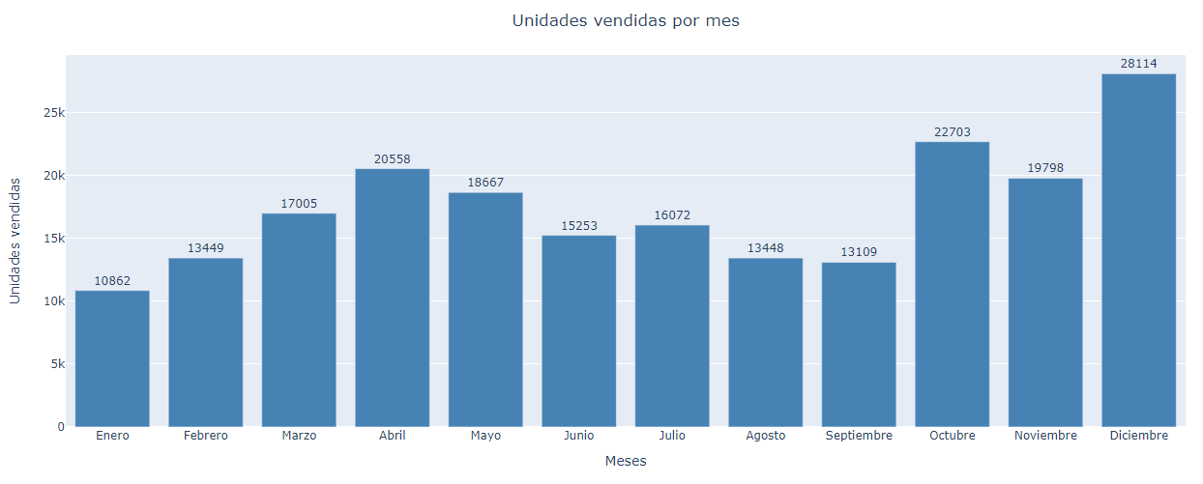

Fig. 1

Tal como podemos ver en el grafico (Fig.1) se puede observar una fluctuación entre los distintos tipos de meses.

Si analizamos los gráficos con atención, podemos ver que los meses que consideramos óptimos para la venta, son aquellos que superan el promedio de 17000 mil ventas, como son los meses de abril, mayo, octubre, noviembre y diciembre.

* 1. ¿Hubo algún mes que se destacó en términos de ventas?

Los datos en el grafico (Fig.1) muestran un crecimiento significativo en las ventas del mes de diciembre.

Esto se puede deber a las fechas especiales de diciembre como lo son Navidad y Año Nuevo.

* 1. ¿Cuál es el ingreso total generado por mes?

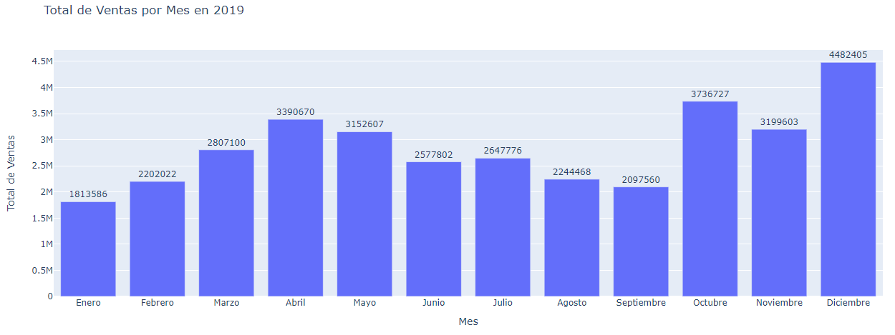Fig.2

Podemos apreciar en el grafico (Fig.2) el número total de ingresos mensuales del año 2019.

Demostrando como en diciembre el nivel de ventas y por consiguiente el ingreso de disparo de forma desmedida.

1. Optimización de la publicidad y patrón de ventas por hora:
2. ¿Cuál es el momento ideal del día para presentar la publicidad y aumentar la probabilidad de compra?
3. ¿Cómo cambian los patrones de ventas por hora a lo largo del año?
4. ¿Hay modificaciones en los patrones de ventas durante las horas de mayor actividad en los distintos meses?

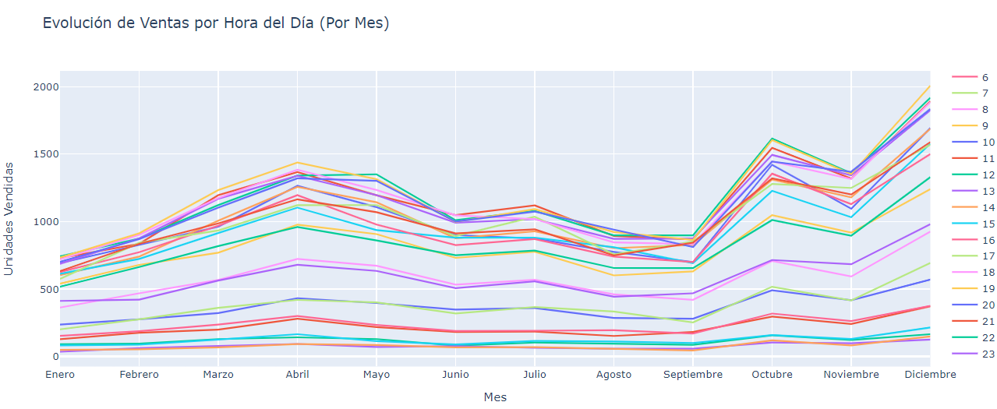Fig.3

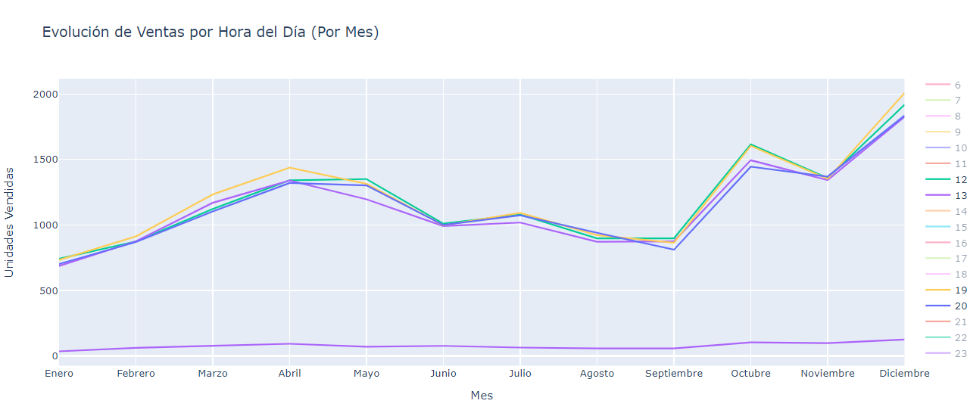Fig.4

En el grafico podemos contemplar los distintos horarios en los que la publicidad se han proyectado y demostrado un mayor interés de ventas.

Sin embargo, podemos ver gracias al grafico siguiente que los horarios más óptimos para mostrar publicidad son a 12, 19 y 20hs.

Mientras que el menos optimo seria aproximadamente a las 13 hs.

1. Distribución de ventas por ubicación:
   1. ¿En qué ciudades se han registrado las mayores ventas?

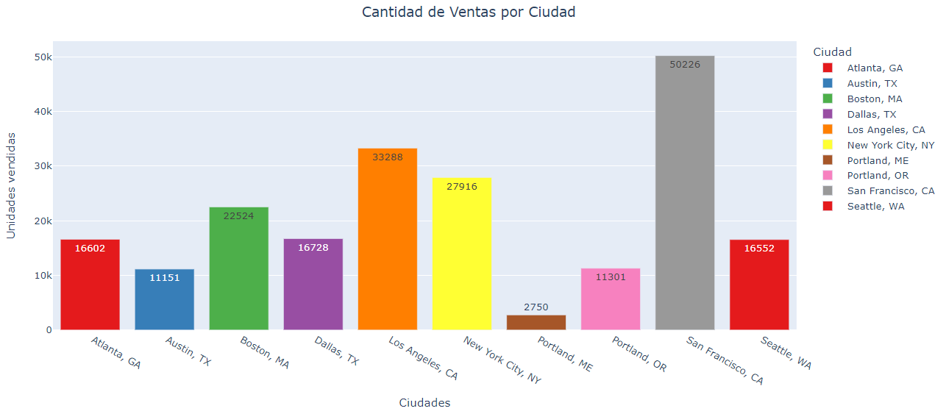Fig.5

En el grafico presente (Fig.5) podemos observar como la ciudad con mayor número de ventas en el año 2019 es la ciudad de San Francisco, con la suma de 50226 ventas totales.

* 1. ¿Cómo se comparan las ventas en diferentes estados o regiones?

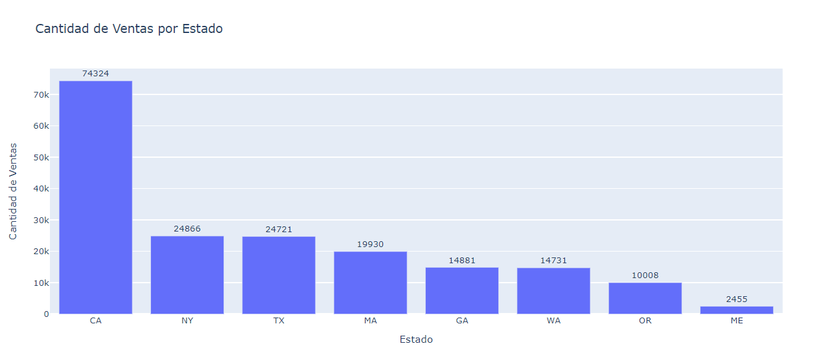Fig.6

Se puede apreciar en el grafico (Fig.6) que el estado con mayor número de ventas es de California (CA) con un numero envidiable de 74324 ventas en comparación del resto.

* 1. ¿Existe variación en las ventas por estado a lo largo de los meses?

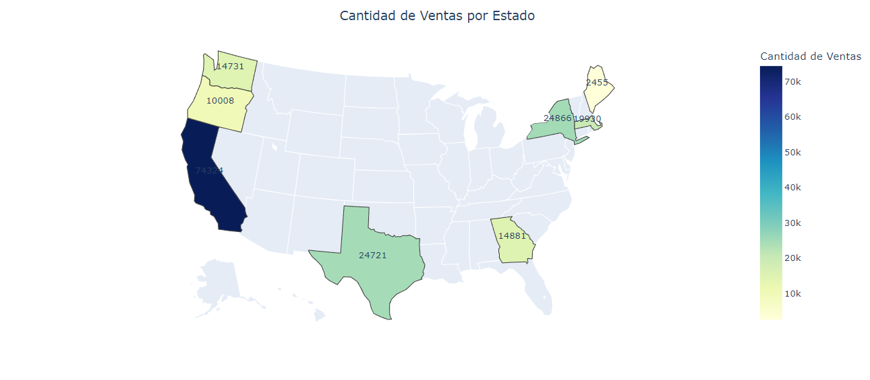Fig.7

Podemos comparar las ventas de los distintos estados gracias al grafico de barras (Fig.6) o de una manera más marcada y grafica a través del grafico anterior (Fig.7)

1. Análisis del producto más vendido:
   1. ¿Cuál es el producto más vendido en general y en cada mes?

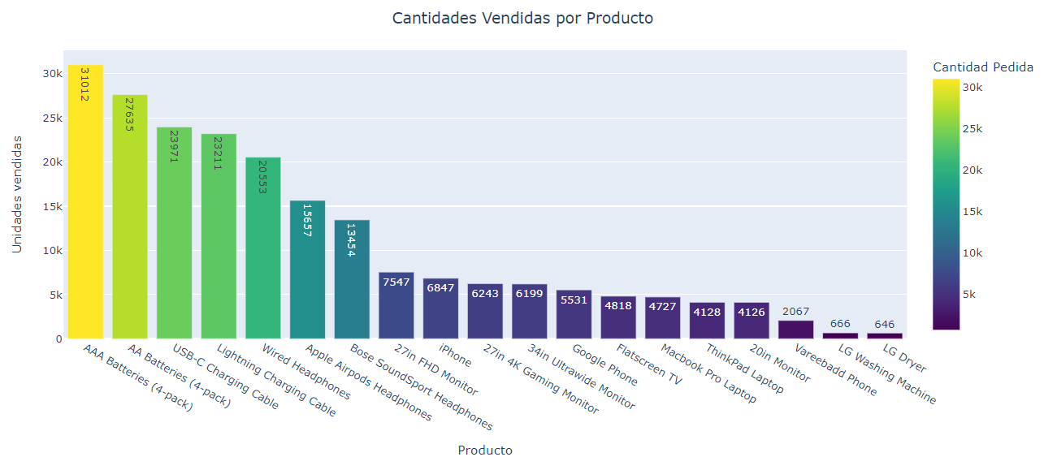Fig.8

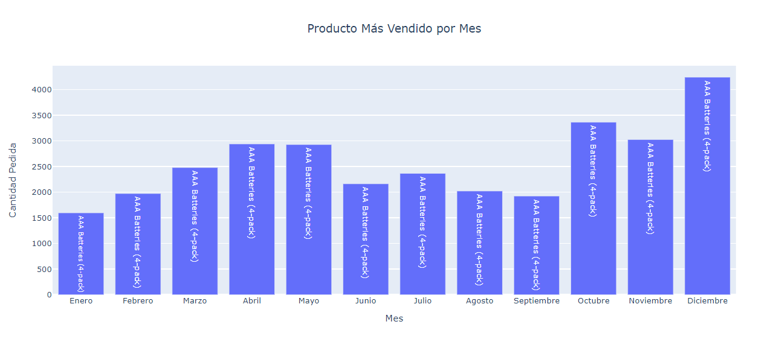Fig.9

Podemos decir gracias a los gráficos (Fig.8 y .9) que el producto más vendido, tanto en un análisis mensual como anual, con las “Baterías AAA (4-Pack)”

* 1. ¿Qué factores crees que han contribuido al éxito de ese producto en particular?

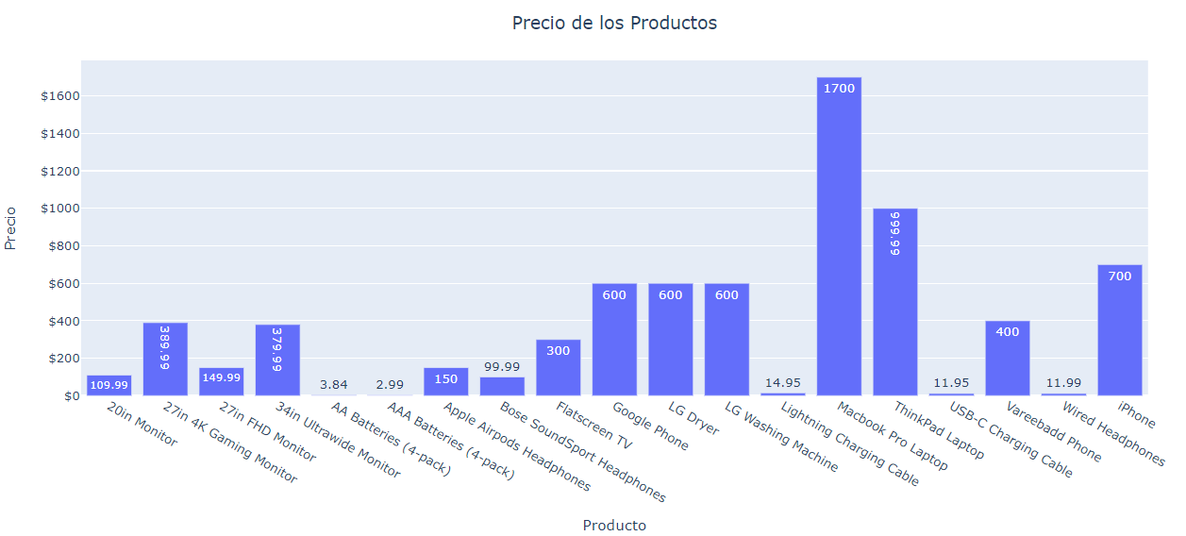Fig.10

Estos niveles de venta se pueden deber al factor precio del producto, una característica a tener en cuenta si la comparamos con el precio de los demás productos, así como se puede ver en el grafico (Fig.10)

1. Tendencia ventas:
   1. ¿Existe alguna tendencia o patrón en las ventas que se repita a lo largo de los días en los diferentes meses?

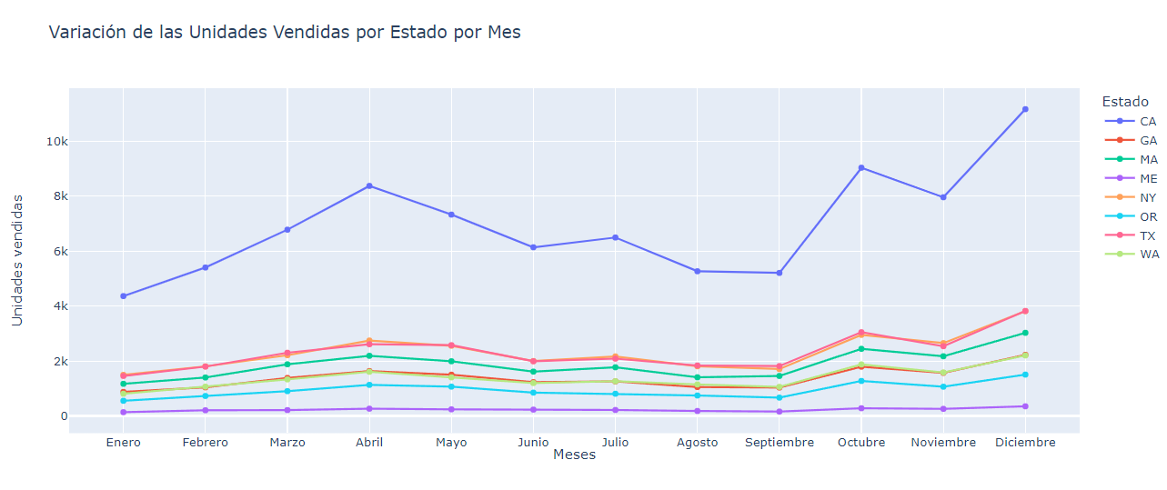Fig.11

Se puede observar una tendencia al incremento de las ventas a medida que se acercan las fechas festivas, tanto como pueden ser fechas especiales del mes de mayo, de octubre y de diciembre.

* 1. ¿Cómo varían las ventas a lo largo de los diferentes días de la semana?

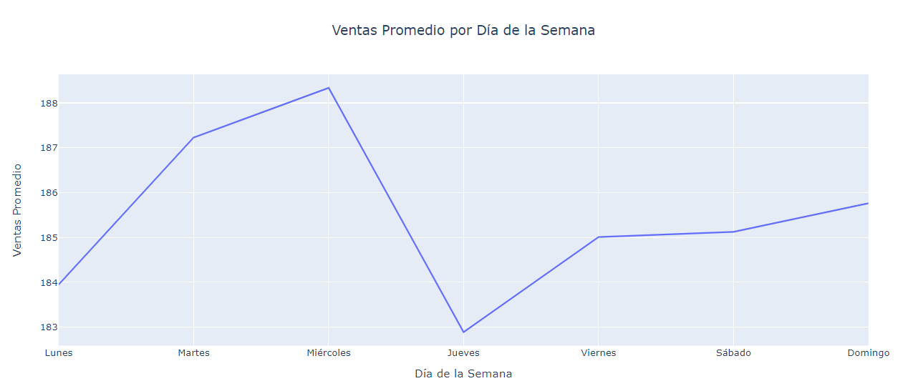Fig.12

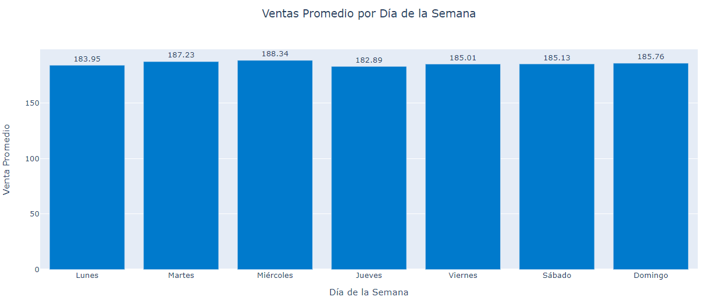Fig.13

Podemos apreciar en los gráficos que hay una tendencia a que se vendan menos productos los días jueves.

Esto se puede observar en el grafico lineal (Fig.12) de una forma más brusca o de una forma más simple donde la diferencia no es tan apreciable como en el gráfico de barras (Fig.13)

* 1. ¿Se observa alguna diferencia significativa en las ventas entre los días laborables y los fines de semana?

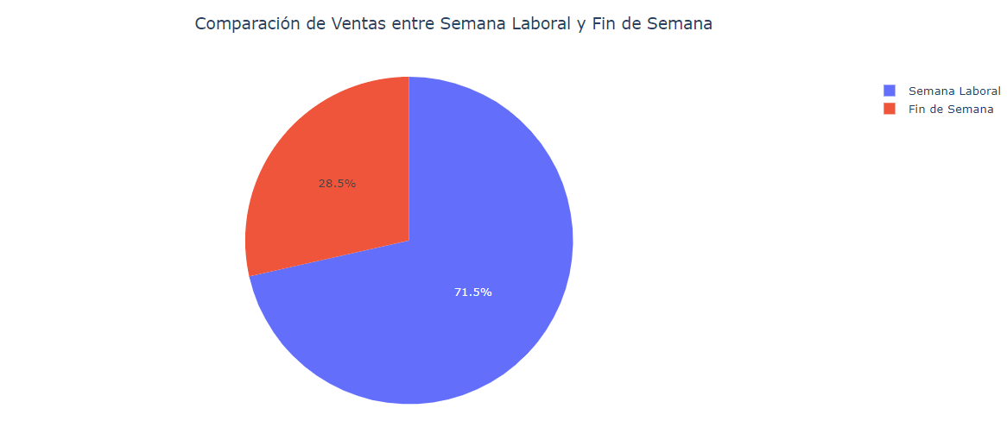

Fig.14

Completamente, la diferencia de ventas entre los días laborales y el fin de semana, a nivel porcentual es exageradamente alta.

Podemos apreciar como el 71.5% de las ventas se dan en los días de semana mientras que el restante de ventas, 28.5%, se da los fines de semana.

1. Impacto de eventos especiales en las ventas:
   1. ¿Se ha observado algún aumento o disminución significativa en las ventas en días cercanos a eventos especiales, como días festivos?

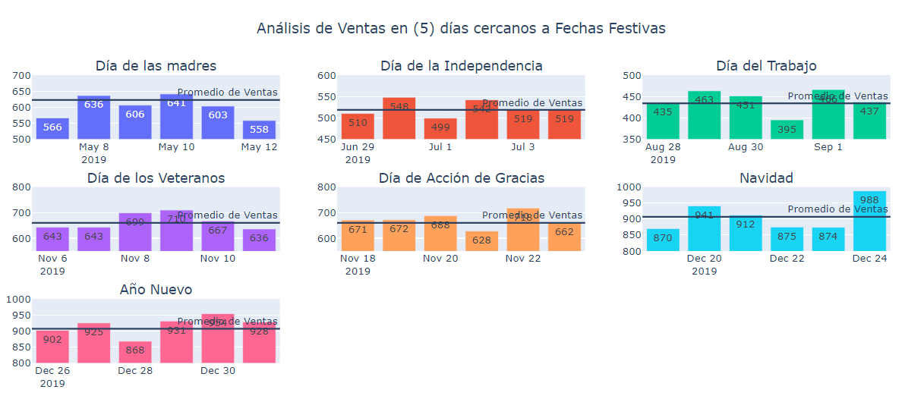

¿Qué eventos específicos han tenido un impacto notable en el comportamiento de las ventas y cómo se manifestó ese impacto?

Los impactos más notables se dan en las fechas de:

* Navidad 24/12
* Día de acción de gracias 22/11
* Año Nuevo 30/12.